真空泵是指利用机械、物理、化学或物理化学的方法对被抽容器进行抽气而获得真空的器件或设备。通俗来讲，真空泵是用各种方法在某一封闭空间中改善、产生和维持真空的装置。
按真空泵的工作原理，真空泵基本上可以分为两种类型，即气体捕集泵和气体传输泵。其广泛用于冶金、化工、食品、电子镀膜等行业。
结构特点
（1)泵总体结构型式
真空泵的泵体的布置结构决定了泵的总体结构。
立式结构的进、排气口水平设置，装配和连接管路都比较方便。但泵的重心较高，在高速运转时稳定性差，故这种型式多用于小泵。
卧式泵的进气口在上，排气口在下。有时为了真空系统管道安装连接方便，可将排气口从水平方向接出，即进、排气方向是相互垂直的。此时，排气口可以从左或右两个方向开口，除接排气管道一端外，另一端堵死或接旁通阀。这种泵结构重心低，高速运转时稳定性好。一般大、中型泵多采用此种结构。
泵的两个转子轴与水平面垂直安装。这种结构装配间隙容易控制，转子装配方便，泵占地面积小。但泵重心较高且齿轮拆装不便，润滑机构也相对复杂。
(2)泵的传动方式
真空泵的两个转子是通过一对高精度齿轮来实现其相对同步运转的。主动轴通过联轴器与电机联接。在传动结构布置上主要有以下两种：其一是电动机与齿轮放在转子的同一侧如图。从动转子由电动机端齿轮直接传过去带动，这样主动转子轴的扭转变形小，则两个转子之间的间隙不会因主动轴的扭转变形大而改变，故使转子之间的间隙在运转过程中均匀。这种传动方式的最大缺点是：a.主动轴上有三个轴承，增加了泵的加工和装配难度，齿轮的拆装及调整也不便；b.整体结构不匀称，泵的重心偏向电动机和齿轮箱一侧。
特点
(1)在较宽的压力范围内有较大的抽速；
(2)转子具有良好的几何对称性，故振动小，运转平稳。转子间及转子和壳体间均有间隙，不用润滑，摩擦损失小，可大大降低驱动功率，从而可实现较高转速；
(3)泵腔内无需用油密封和润滑，可减少油蒸气对真空系统的污染；
(4)泵腔内无压缩，无排气阀。结构简单、紧凑，对被抽气体中的灰尘和水蒸汽不敏感；
(5)压缩比较低，对氢气抽气效果差；
(6)转子表面为形状较为复杂的曲线柱面，加工和检查比较困难。
分类
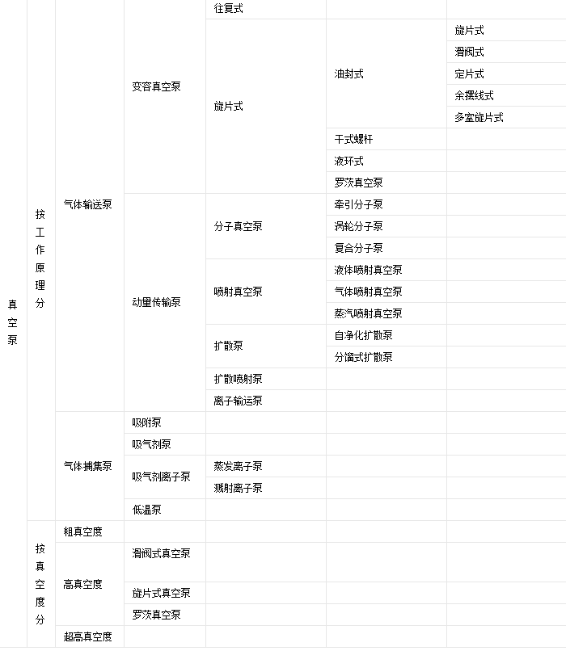

修复工艺：
（一）、施工条件：
1.施工时基材表面温度必须大于露点温度3℃，相对湿度必须低于60%；
2.建议施工15℃~32℃环境温度下进行。
（二）、制定施工方案：
1.根据新设备或图纸，确定修复后设备应达到的外廊尺寸；
2.制作相应尺寸模具。
（三）、表面处理：
1. 对设备冲蚀缺损部位进行补焊，选用与设备基材同材质或接近的钢板/钢筋进行骨架焊接；
2. 脱脂、除潮处理：去除工件表面的油脂，使用新棉纱擦拭工件表面。用氧气乙炔将火焰调整到10CM长，以5cm/min的速度，使火焰反复均匀烘烤工件表面，去除工件表面的油脂和潮气；
3. 喷砂除锈：去除工件表面的氧化层，目视检查，喷砂面可见均匀的金属本色。喷砂处理完的工件不允许用带油脂手套直接接触喷砂面，喷砂处理后工件要注意防潮。对不需要处理的部分，做好遮盖保护。
（四）、耐磨防腐材料选用：
1.RJ-YHL-C-1.0-2.0复合陶瓷设备专用修复材料
2.RJ-YHL-C-2.0-3.0复合陶瓷设备专用修复材料
3.RJ-C-100设备专用修复材料
该材料能在流体环境中抗强腐蚀强气蚀并有极好的抗冲击性。可长期抵御流体中夹带固体（如砂石）的冲击。适用（-20℃~250℃）设备过流冲蚀、设备的大面积修复、设备预涂耐磨层。
- 、耐磨材料施工：
1、RJ系列设备专用修复材料使用注意事项：
①.严格按照RJ设备专修复材料的比例混合，搅拌均匀。搅拌不均匀会出现局部不耐磨情况。具体调和比例及固化时间参照产品数据表。
②．充分混合材料后需在3分钟内用完，否则材料会固化变硬，固化后的材料不能使用，如果使用固化后的材料会出现局部掉层现象。
2、 RJ设备专用修复材料使用顺序：
①.先预热已喷砂的设备，再将RJ-YHL-C-1.0-2.0复合陶瓷设备专用修复材料按比例混合搅拌均匀，用批刀或塑料刮板将混合后的修复材料涂于设备大部分磨损较轻的部位，朝一个方向涂抹，一边涂抹一边压实；
② . RJ-YHL-C-2.0-3.0复合陶瓷设备专用修复材料按比例混合，搅拌均匀后用批刀或塑料刮板将材料涂抹在磨损较严重的部位，朝一个方向涂抹，一边涂抹一边压实；
③.在材料初固前，使用刮板将涂层的材料表面修理平整；
④.初固后，将RJ-C-100设备专用修复材料按比例充分混合搅拌，用塑料刮板将搅拌后的材料均匀涂抹在已涂抹耐磨材料的表面，进行封层处理，初固前将表面修补平整；
⑤.气温较低时，可以将RJ-A组分设备专用修复材料加热至30~40℃，使材料容易搅拌；
⑥.加温固化：施工完成的工件停留30分钟进行加温固化，按固化温度表进行加温。
（六）、研磨验收：
1.研磨：加温固化后的工件严格按照工件的尺寸进行研磨处理，打磨至标准尺寸为为准；
2.验收：配套设备进行组装，确保正常运转，密封相配面应试配合格；
3.喷漆：经检验合格后，对工件进行喷漆，要求喷漆表面均匀，不允许有流挂现象。

真空泵修复前后对比
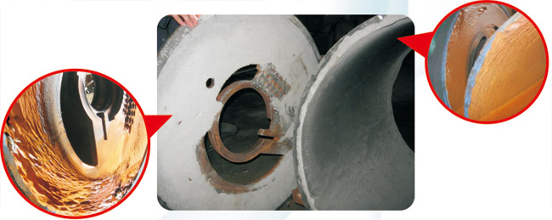

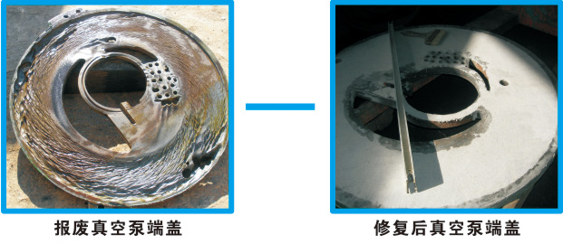
真空泵修复前 真空泵修复后
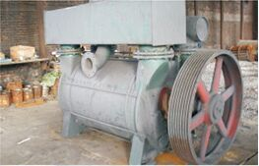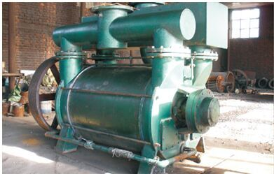

真空泵修复前 真空泵修复后
